Protocole

Nature et séquence des messages échangés

Il est plus important de documenter la nature des informations échangées que le code en tant que tel puisque le protocole fait partie de l’interface publique de votre client ou serveur.

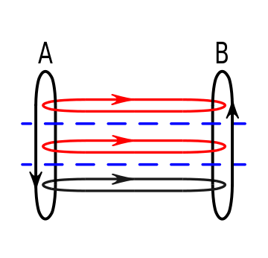

## Liste des messages échangés

Ici vous listez les messages ou les variables échangées par les différentes instances logicielles. Pour chaque variable qui prend une liste définie de valeurs possibles, on liste ces valeurs. Lorsque la liste des variables associées dépend du message envoyé, on liste les autres variables associées.

Lorsqu’un message possède une structure complexe tel qu’un objet ou un tableau, on décrit complètement cet objet, ainsi que la liste des valeurs possibles ou ses limites.

listeJoueur[pseudonymeJoueur] {nbPoint(le nombre de point du joueur), Place(la place du joueur si il est 1er ou 2eme)}

lancer (somme des deux des)

lancer1 (valeur du de 1)

lancer2 (valeur du de 2)

lancerDouble(voir si le joueur a fait un double)

pseudonymeJoueur (speudonyme du joueur)

speudonymeAutreJoueur (speudonyme de l’autre joueur)

## Envoi de message d’Actions

***MESSAGES d’ACTION***

|  |  |
| --- | --- |
| Messages | Valeurs possibles |
| Message : string | pseudonyme |
| Valeur |
| Double |
| Place : string | pseudonyme |
| Place |

## Actualisation de variables

***VARIABLES***

|  |  |
| --- | --- |
| Variables | Valeurs possibles |
| Lancer1 : int | Entre 0 et 255 |
| Lancer2 : int | Entre 0 et 255 |
| Lancer : int | Entre 0 et 255 |
| LancerDouble : bool | True , false |

## Actualisation de tableaux

***TABLEAUX***

|  |  |  |
| --- | --- | --- |
| Tableaux | Composition par objet de tableau | Valeurs possibles |
| listeJoueur : liste<Joueur> | Valeur : int | Entre 0 et 255 |
| Position : int | Entre 0 et 255 |
|

Séquence des requêtes et messages

Dans ce diagramme, on illustre une séquence probable de messages échangés entre le client et le serveur.

**CLIENT A**

**CLIENT B**

**SERVEUR**



Envoie valeur de

Recoit valeur de

Recoit valeur de

Envoie valeur de

Recoit place joueur 2

Envoie place joueur 2

Ajout joueur

CONNECT

CONNECT